2022.
II. negyedéves beszámoló

Áprilisi beszámoló

Lazajlott a Budapesti Diákolimpia döntője egyéniben és csapatban is. Gellért most az érettségire koncentrál, így ő nem indult el.
Kata, Luca és Bánk mind egyéniben, mind csapatban bejutott az országos döntőre, ami májusban lesz Miskolcon, illetve Szombathelyen.

A tavaszi szünetben Luca, Kata és Bánk elindult egy 10 napos Openen, ahol ÉLŐ pontszámukat tudták gyarapítani. Mindhármuknak fontos és hasznos verseny volt, hisz nemsokára jön a Korcsoportos Bajnokság.

Gellért április folyamán megszerezte a 3. IM normáját, így ha 2400 ÉLŐ fölé megy, akkor nemzetközi mesteri címet szerez,

Katát beválogatták a magyar csapatba, akikkel április végén Korzikára utazhatott, a Mitropa Kupára.
http://chess-results.com/tnr632694.aspx?lan=1&art=20&flag=30&snr=4

Májusi beszámoló

Bánk a 2022. évi Korcsoportos Rapid Magyar Bajnokság U12-es kategóriájában az első helyen végzett. Teljesítményének értékét növeli, hogy a 310 fős mezőnyből egyedüliként tudott 9 mérkőzésből 8,5 pontot szerezni.
Részletes eredmények:
http://chess-results.com/tnr631437.aspx?lan=1&art=1&rd=9

Idén Korzika adott otthont a nagy múltú Mitropa Kupának, a versenyen a férfi és a női válogatott is bronzérmet szerzett.
Kata nagy megtiszteltetésként élte meg, hogy meghívást kapott a női csapatba.
A Magyar Sakkszövetség beszámolója:
https://www.facebook.com/permalink.php?story_fbid=407624048034048&id=100063593677397

127 csapat 523 versenyzője mérte össze erejét az Országos Csapat Diákolimpián. A felsős fiú kategóriát a Budai Ciszterci Szent Imre Gimnázium diákjai nyerték meg.
A csapat tagjai: Mátyássy Lázár, Karácsonyi Luca, Karácsonyi Bánk, Nényei Balázs és Gráczol Tamás
Részletes eredmények:
http://chess-results.com/tnr633916.aspx?lan=1&art=0

Egy hónapon belül három bajnoki címet is szerzett Bánk, mivel a Korcsoportos Rapid Magyar Bajnokság és az Országos Csapat Diákolimpia után Szegeden az Országos Egyéni Diákolimpián is győzni tudott. Öccséhez hasonlóan Kata is nagyon magabiztosan, két pont előnnyel végzett korcsoportjában az élen.
Részletes eredmények:
http://chess-results.com/tnr643732.aspx?lan=1&art=1&rd=9...
http://chess-results.com/tnr643745.aspx?lan=1&art=1&rd=9...

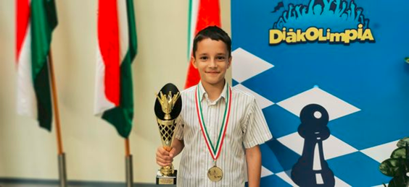

Júniusi beszámoló

Június elején Szegeden rendezték meg az Országos Egyéni Diákolimpia döntőjét. Kata és Bánk gimnáziumukat képviselve országos bajnokok lettek, Luca a 6. helyen végzett. Gellért az érettségi miatt egy versenyen sem indult tavasszal, csak a tanulásra koncentrált.
Június közepén rendezték meg az év egyik legrangosabb közép-európai versenyét Újvidéken!
42 ország 399 versenyzője ült asztalhoz a Serbia Open 2022-n,
köztük Gellért, Kata, Luca és Bánk.
http://chess-results.com/tnr633768.aspx?lan=1&zeilen=99999
http://chess-results.com/tnr633769.aspx?lan=1

